Dolgozói adatokat kezelő Wpf alkalmazás
Készítse el az alábbi szerkezetű WPF alkalmazást, mely az berek2020.txt forrásállomány adatait dolgozza fel és jeleníti meg. Az adatok feldolgozása objektumorientáltan valósuljon meg megfelelő adatszerkezetet használva. A felépítéshez rácsszerkezetet használjon, melynek mintája az alábbi képen látható. A főablak mérete 600x450-es legyen. Az osztály definiálása külön class-ban készüljön el a projekten belül.
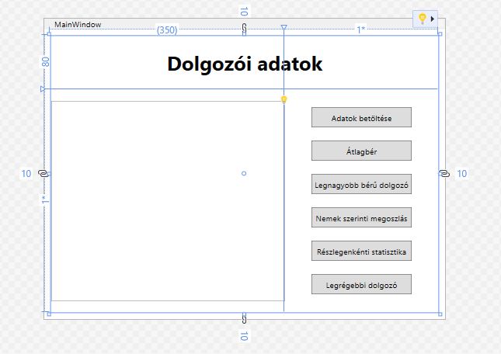
A műveletek a gombokon való kattintásra aktiválódnak.
A gombok funkciói a következők:
- Adatok betöltése: a fájl teljes tartalmát soronként tördelve, pontosvesszővel tagolva jeleníti meg a listába, utolsó sor a dolgozók száma legyen
- Átlagbér: átlagos bér jelenjen meg a listában két tizedesjegy pontossággal
- Legnagyobb bérrel rendelkező dolgozó adatai: megjeleníti a listába a legtöbbet kereső dolgozó minden adatát a megfelelő szöveges tartalommal
- Nemek szerinti megoszlás: megjeleníti a listába a férfi valamint a női dolgozók számát fő egységben megadva
- Részlegenkénti statisztika: a listába megjeleníti az egyes részlegeken dolgozók számát fő mértékegységben megadva
- Legrégebbi dolgozó adatai: a listába megjeleníti a legrégebbi dolgozó minden adatát a megfelelő szöveges tartalommal

